**Défi 1 - Novembre 2019 - GS Anita FRAUDEAU**

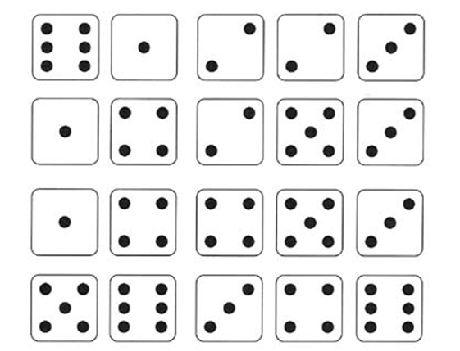

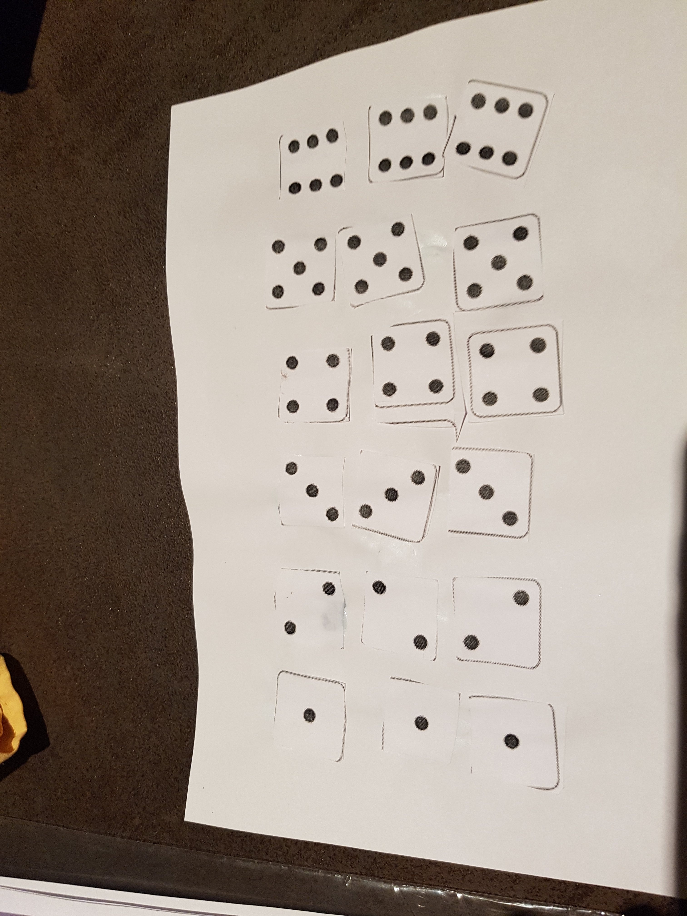

Pour faire un dé, il faut 6 faces: un 1, un 2, un 3, un 4, un 5 et un 6.trace

- On a découpé les faces. On les a collées dans l'ordre: le 1, le 2, le 3, le 4, le 5, le 6. Ca fait un dé.

- Après, on les a encore collées dans l'ordre: le 1, le 2, le 3, le 4, le 5, le 6. Ca fait un autre dé.

- Après, on a encore refait un dé en collant dans l'ordre: le 1, le 2, le 3, le 4, le 5, le 6. Ca fait un autre dé.

On peut fabriquer 3 dés. Il reste 2 faces: le 3 et le 4 qui ne servent à rien.